5 клас
Тема. Л. Керролл «Аліса в країні Див». Образ Аліси, світ її уяви і захопливі пригоди.
Цілі: навчальна: ознайомити учнів із новими розділами казки письменника, навчитись аналізувати образ Аліси та її характер, визначати художні засоби його створення, навчитись аналізувати вчинки тасвіт уяви головної героїні, спонукати до навчання; розвивальна: розвивати навички усного читання, аналізу літературного тексту, уміння добирати цитатний матеріал для характеристики героя; виховна: сприяти вихованню людяності, щирості, доброти, ввічливості, допитливості та фантазії.
Тип уроку: урок комбінований урок.
Ключові поняття: фантастика, літературна казка, художній образ, художні засоби.
Методи та прийоми: Гра «Аукціон», вправа «Мозговий штурм», гра «Передай крейду», вправа «Ромашка Блума», вправа «Хмара слів», інтерактивна вправа «Мікрофон».
Обладнання: художній текст твору «Аліса в країні Див», ілюстрації до твору, виставка дитячих малюнків, літературознавчий словник, медіазасоби.

Перебіг уроку
Хто це там, у пущах? – Дива. – А що вони там роблять? – як і належить дивам – трапляються!.
І. Організаційний момент.
Створення емоційного настрою за допомогою «Кольоровового щоденнику настрою»
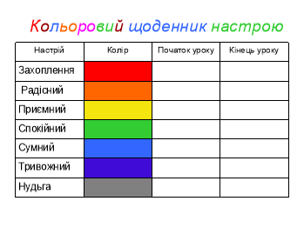
Методичний коментар: учні відзначають свій настрій на початку уроку.
ІІ. Актуалізація опорних знань.
Гра «Аукціон» (учитель оголошує аукціон на відповідну кількість питань, а учні отримують картки із балами)
1
Перша ставка на 1 бал:

- Головну героїню твору «Аліса в країні Див» звати? (Аліса)
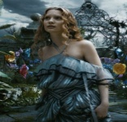
- Справжнє ім'я Люїса Керролла… (Чарльз Лутвідж).
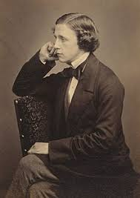
- Хто став прототипом маленької Аліси у творі? (Аліса Ліддел).
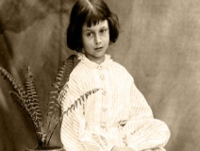
- Куди потрапила дівчинка, кинувшись за кроликом? (у кролячу норку).
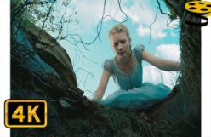
- Що лежить у скляній коробці із надписом «З'їж мене»? (тістечко).
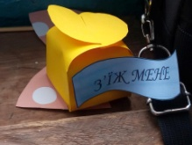
- Як завершується віршик про Мурка і мишку? (капут мишці).
2
Питання на 2 бали:

- Фантастика – це… (Здатність уявляти, фантазія).
- За жанром твір Л. Керролла «Аліса в країні Див» це… (повість-казка).
- Королівський двір у цій книзі асоціюється з… (колодою карт).
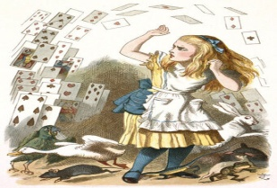
- Що сталося з Алісою після падіння у кролячу норку? (відповіді учнів).
3
Питання на 3 бали:

- Які приказки покладено в основу образу Шаленого Зайця? (відповіді учнів).
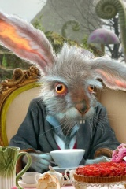
- Які приказки покладено в основу образу Божевільного Капелюшника? (відповіді учнів).
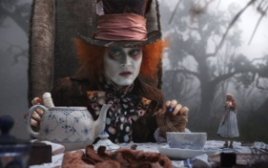
- Які приказки покладено в основу образу Чеширського кота? (відповіді учнів).

Підбиття підсумків! (рахування балів).
ІІІ. Оголошення теми і цілей уроку.
Мотивація навчальної діяльності.
Звернення вчителя до учнів
- Головна героїня твору Л.Керролла – маленька дівчинкароків 7, і звуть її Аліса (учні). Потрапивши у підземний світ і зустрівшись із численними його мешканцями, відкрила для себе багато такого, над чим не замислювалася і про що не підозрювала. Разом із Алісою у інтелектуальну мандрівку вирушаємо на сьогоднішньому уроці й ми.
ІV. Робота над темою уроку.
- Робота із текстом сторінка підручника 213 розділ VІІ «Божевільне чаювання».
- Самостійне опрацювання рубрик «Краса слова» , «Культура різних народів» сторінка підручника 220.
- Перегляд https://www.youtube.com/watch?, https://www.youtube.com/watch.
- Вправа «Мозговий штурм».
- З якими героями дівчинка зустрічається у розділі VІІ? (Шалений заєць, Божевільний Капелюшник, Сонько-Гризун).
- Яка давня англійська традиція знайшла відображення у цій частині твору? (чаювання)
- Знайдіть у текст цю подію…(сто.підр.213).
- Знайдіть у тексті, як Аліса себе поводить і які в неї манери? (стор.підр.213 ).
Словникова робота: Крук – великий хижий птах, що живе подалі від осель, капшук – гаманець у формі торбинки, що затягується шнурочком.
Звернення вчителя до учнів
- Улюбленим прийомом Л.Керролла була гра словами і смислами. Як ви думаєте для чого автор використав цей прийом? (відповіді учнів).
- Знайдіть у тексті особливість годинників героїв (стор.підр.214).
- Чи розгадала Аліса загадку (стор.підр.215).
- Поясніть чому чаювання казкових персонажів називають «божевільним»? (його учасники не змінювали свої чашки, а мінялися місцями).
- Читання учнями у особах уривку на сторінці підручника 216 із слів «…нараз Алісу осяяв здогад…», «…скільки живу, дурнішої компанії не бачила…».
Словникова робота: Меляса - цукрова патока, темна і тягуча маса, що є відходом цукробурякового виробництва.
- Обмін враженнями від прочитаного, евристична бесіда.
- Яке враження справив на вас розділ VІІ казки-повісті? (відповідь учнів).
- Чи бачите ви у безглуздих, на перший погляд, розмовах, діях героїв щось незвичне? (убивати час).
- Поясніть вжиті у казці фразеологізми?
Спав як убитий – міцно спав, кинула оком – глянула, пасти очима – спостерігати, розлущити горішок – відгадати загадку, розбити глека – посваритися, точити ляси- вести непотрібні розмови, палець об палець не вдарити – нічого не робити, морить сон – хочеться спати.
- Які риси характеру Аліси виявилися під час чаювання?
Методичний коментар: за допомогою вправи «Передай крейду», учні виходять до дошки по черзі , називаючи риси характеру Аліси. Виконується вправа «Ромашка Блума»

невитримана
Заперечує чаєпивцям
Любить загадки
Нетерпляча
Вміє за себе постояти
Допитливаа
Розумна
Аліса
V. Закріплення знань, умінь і навичок.
- Робота із епіграфом уроку (відповідь учнів).
- Заповнення другої частини «Кольорового щоденника настрою»
- Вправа «Хмара слів» (розгадати зашифровані головні герої та цитати із твору).


VІ. Домашнє завдання.
Скласти сенкан до теми Аліса, прочитати розділ VІІІ, відповідати на питання.
VІІ. Підбиття підсумків уроку
Інтерактивна вправа «Мікрофон»
- Продовжте речення.
«Сьогодні на уроці найбільше сподобалося…».

Література:
- Зарубіжна література. 5 кл.: підруч. для закл. загальн. середн. освіти / О.М.Ніколенко, Т.М.Конєва, О.В.Орлова, М.О.Зуєнко, О.І.Кобзар. – Вид. 2-ге, допрацьоване відповідно до чинної навчальної програми – К.: Грамота, 2018. – 225 с.: іл..

